

LECTURE

Prénom : Date :

**Compétence(s) travaillée(s) : lire et comprendre des phrases simples.**

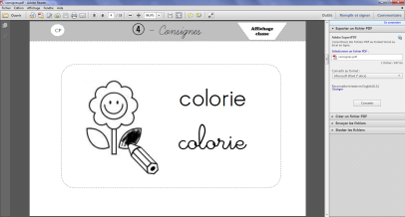

CONSIGNE : COLORIE LES PHRASES QUI PARLENT DE REMI.

* Rémi est trop petit.
* Zoé est trop bébé.
* David est trop rapide.
* Rémi est à l’école.
* C’est un garçon.
* 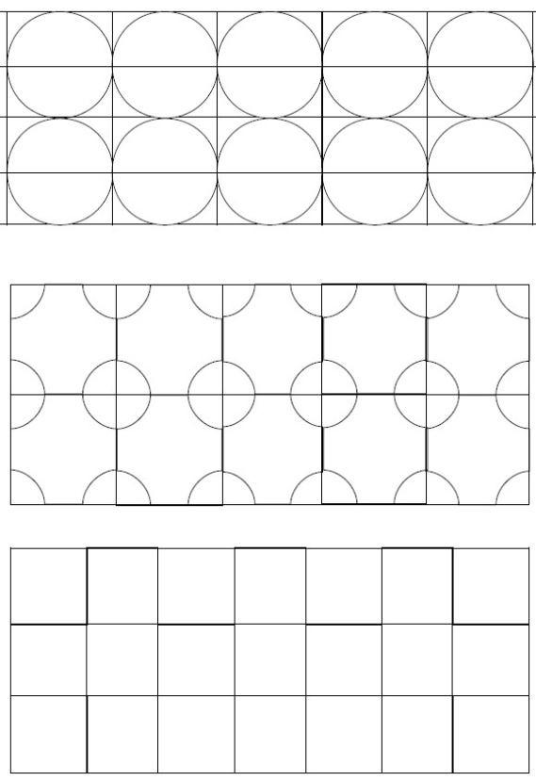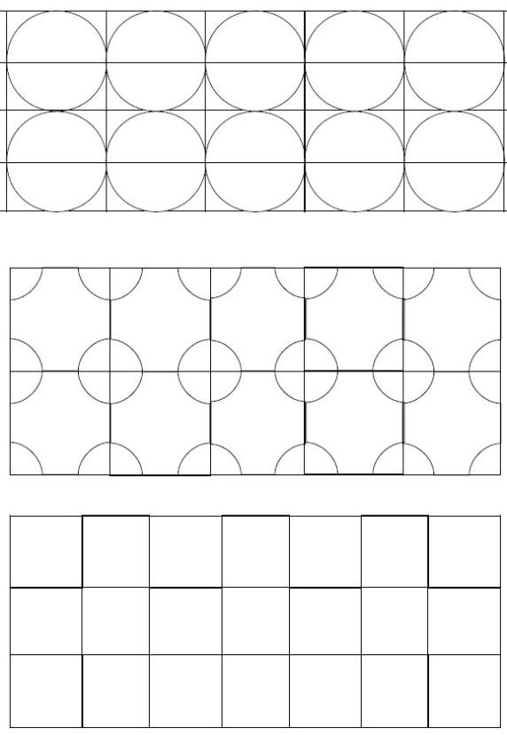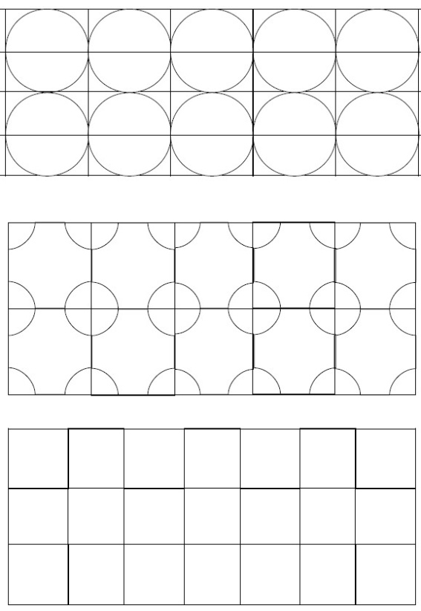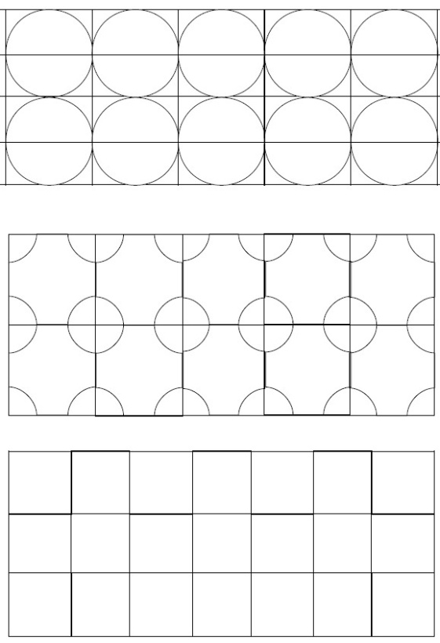C’est un petit garçon.

LECTURE

Prénom : Date :

**Compétence(s) travaillée(s) : lire et comprendre des phrases simples.**





CONSIGNE : COLORIE LES PHRASES QUI PARLENT DE REMI.

* Rémi est trop petit.
* Zoé est trop bébé.
* David est trop rapide.
* Rémi est à l’école.
* C’est un garçon.
* C’est un petit garçon.

